**Base de datos 1**

Alumno: Santiago Vietto

Docente: Leandro Luis Juárez

DNI: 42654882

Institución: UCC

Año: 2021

**Dependencias funcionales**

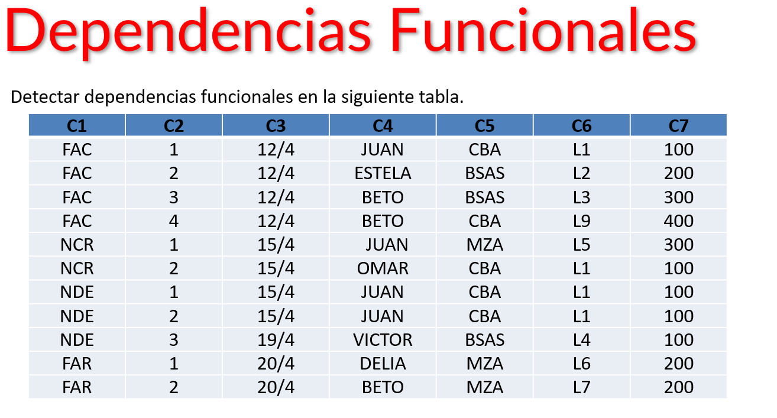

_ Las dependencias funcionales encontradas son:

* C6→C7
* C1,C2→R (C1, C2, C3, C4, C5, C6, C7)
* C6→C5
* C4, C5→C6
* C4, C5→C7